Behovsspesifikasjon
Digitale mediefiler i Statped

Innhold
1 Innledning 4
1.1 Bakgrunn for anskaffelsen 4
1.2 IKT-prosjektet i Statped 4
1.3 Begrepsforklaring 4
1.4 Personvern og sikkerhet 6
1.5 Universell utforming (UU) 6
1.6 Overordnede krav til løsningen 7
2 Beskrivelse av nåsituasjonen 8
2.1 Manuelle rutiner 8
2.2 Overholdelse av forskrifter og lover 8
2.3 Dagens IKT systemer 8
3 Ønsket situasjon 10
3.1 Sensitive filer – figuren viser en mulig måte å realisere løsningen på 10
3.1.1 Beslutte opptak 10
3.1.2 Samtykke til opptak 11
3.1.3 Opptak av mediefil 11
3.1.4 Etterbehandling av mediefil 11
3.1.5 Visning av mediefil 12
3.1.6 Endring av samtykke 12
3.2 Åpne filer 13
3.2.1 Lage læringsressurs 13
3.2.2 Legge på tillegg til mediefilen 14
3.2.3 Fildeling med eksterne 14
3.2.4 Visning av mediefil 14
3.2.5 Gjenbruk av mediefil 14
3.3 Utdypning 15
3.3.1 Samtykke 15
3.3.2 Integrasjoner 15
3.3.3 Metadata 16
3.3.4 Portal / ID-porten / pålogging 16
3.3.5 Tilgangsstyring 17
4 Oversikt over krav 18
5 VEDLEGG 25
5.1 Vedlegg: 1 25
5.2 Vedlegg 26
5.3 Vedlegg: 3 27

Innledning

Bakgrunn for anskaffelsen
Statped skal anskaffe en løsning for å håndtere digitale mediefiler. Statped har en stor mengde digitale mediefiler p.t, og disse kan vi dele i to undergrupper, da de har helt ulike hovedutfordringer for systematisering:
- Digitale mediefiler som ikke skal distribueres (Sensitive mediefiler): Her er hovedutfordringen å samle og sikre disse på en egnet måte, eksempelvis alle videoopptak av brukere som har blitt og blir tatt opp av fagpersoner på Statpeds kontorsteder eller på skoler, barnehager eller andre steder. Innholdet i disse mediefilene vil i mange tilfeller være sensitive personopplysninger.
- Digitale mediefiler som skal distribueres (Åpne mediefiler): Her er hovedutfordringen at samtykker må tilfredsstille ny personvernlovgivning, slik at Statped eksempelvis kan opprettholde gevinst av å distribuere videopptak til andre plattformer.
FAIR-prinsippet (Findable, Accessible, Interoperable og Reusable) er et viktig aspekt i forvaltningen av digitale mediefiler. I praksis for Statped vil dette bety at vi må kunne finne all informasjon om digitale mediefiler på ett sted. Enten dette gjelder master-fil, distribuerte utgaver, tekste-filer, rettigheter og ev. kontekst filen er brukt i (læringsressurs, webside etc.).
Mange rådgivere i Statped benytter seg av lydopptak, foto og/eller video aktivt i sin arbeidshverdag, enten dette gjelder kartlegging, utredning, veiledning, rådgivning, kompetanseutvikling eller i andre sammenhenger. Statped trenger å etablere en løsning som gir oversikt over hvilke digitale mediefiler som finnes, og et system for å følge opp at samtykkene fra brukerne blir ivaretatt iht. personvernlovgivningen og arkivloven.

IKT-prosjektet i Statped
Dette prosjektet er et delprosjekt (P6) i et større digitaliseringsprosjekt i regi av Statped. Delprosjektet er bemannet med 6 personer fra ulike fagavdelinger og 2 delprosjektledere.
Ingen av disse ressursene arbeider fulltid med dette, og stillingsbrøkene varierer fra 20% til 50%.
Vi har forståelse for at det i en implementeringsfase kanskje vil være behov for at enkelte ressurser får en økt stillingsbrøk. Dette vil skje i en dialog med leverandøren som blir valgt.

Begrepsforklaring
Begrep | Forklaring
Bruker | Med bruker menes en person som mottar tjenester fra Statped.
Bruksrettigheter | Med bruksrettigheter menes at en digital mediefil kan ha rettigheter for bruken. F.eks. ett opptak av en foreleser, som sier at vi kan bruke opptaket på alt av arrangementer i 6. mnd. Og etter det kun til intern bruk i Statped.
ePhorte | ePhorte er Statpeds arkivløsning, som har tett integrasjon mot Fabris. ePhorte er et standardsystem for arkiv som følger NOARK-5 standarden, og leveres av Evry. Statped planlegger nå oppgradering til Elements 2.0, men dato for dette er ikke besluttet.
Fabris | Fabris er et akronym laget av betegnelsen «Fagsystem og brukerregister i Statped», og er Statped sitt fagsystem for dokumentasjon av den faglige virksomheten. Fabris inneholder bl.a. all informasjon om Statpeds brukere, inkludert sensitive personopplysninger. Fabris er tett integrert med ePhorte, og har funksjonalitet for arkivering av dokumenter.  Fabris er lagd som en web-applikasjon på MS .NET plattform, og vedlikeholdes og videreutvikles internt av Statped.  Fabris ligger bak brannmur på sikret sone og er kun tilgjengelig internt. Det finnes imidlertid integrasjon med en modul som ligger utenfor sikker sone (kurspåmeldinger), og Fabris kan tilpasses for å kunne integreres mot andre systemer.
Foresatt | Med foresatt menes omsorgspersoner med foreldreansvar til barn som er brukere. I de fleste tilfeller er brukeren et barn og det vil derfor være nødvendig å omtale foresatte, f. eks. ved innhenting av samtykke. I noen tilfeller vil brukeren være voksen og behovet for å involvere foresatte bortfaller.
Mediefil | Digitale mediefiler omfatter videofiler, lydfiler og bilder
Mediefiler - Sensitive | Mediefiler som benyttes i forbindelse med utredning, veiledning og forskning. Dette vil ofte være bilde, lyd eller video av brukere.
Mediefiler - Åpne | Mediefiler som i større eller mindre grad skal kunne publiseres og gjenbrukes.
Metadata | Med metadata («data om data») menes nøkkelord eller lenker som tjener til å definere eller beskrive mediefilene.
Opptak | Med opptak menes produksjon av mediefiler. Dette innebærer både video, lyd og bilde.
Rådgiver | Med rådgiver menes ansatt i Statped.
Saksbehandler | En ansatt i Statped (rådgiver) som er involvert i en tjeneste som en bruker mottar.
Sekvens | Med sekvens menes en utvalgt del av en mediefil.
Tilganger | Hvilke tilganger man har i systemet for å f.eks. se, redigere, laste ned filer
Tilgangsstyring | Styring av hvilke tilganger en person som benytter løsninger har.
Tilknyttede filer | Dette er i hovedsak filer, mapper og lenker som er knyttet til en mediefil. Eksempelvis tekstefiler (noen kaller dette undertekstfiler/subtitles), tekstfiler, PowerPoint-filer, animasjoner, 3D-filer, H5P, eventuelle fremtidige filformat, lenker til prosjektfiler og publiserte utgaver av mediefilen.

Personvern og sikkerhet
Løsningen må ivareta personvern slik at det er i tråd med GDPR/gjeldende regelverk. Personvern skal være bygd inn i løsningen: Dette innebærer blant annet at løsningen kun samler inn nødvendige personopplysninger, automatiserer prosedyrer for sletting, og gjør det umulig å dele flere personlysninger enn nødvendig. Statped legger Utdanningsdirektoratets opplisting til grunn: https://www.udir.no/regelverk-og-tilsyn/personvern-for-barnehage-og-skole/hva-er-personopplysninger/ Denne type opplysninger kan behandles i løsningen og skal da behandles i henhold til GDPR.
Statped-ansattes tilganger i løsningen skal baseres på tjenstlige behov, slik at en ansatt kun skal kunne se informasjon om brukere/pårørende knyttet til saker der de selv er saksbehandlere. Det vil i tillegg være behov for egne administratorroller som kan styre tilganger.
All bruk av systemet skal loggføres.
All overføring av data til/fra løsningen må skje basert på anerkjente krypteringsløsninger. Dette gjelder eksempelvis løsning for telefon/nettbrett, jfr. kapittel 3.1.3.

Universell utforming (UU)
Forskrift om universell utforming av IKT-løsninger stiller krav om at nettsider må oppfylle 35 av 61 suksesskriterier i standarden Retningslinjer for tilgjengelig webinnhold (WCAG) 2.0. Som et minimum skal løsningen som tilbys oppfylle disse kriteriene. https://uu.difi.no/krav-og-regelverk/wcag-20-standarden
Et grunnleggende prinsipp i Statped er at våre løsninger skal være universelt utformet. I tillegg er det ønskelig at Statped som en statlig spesialpedagogisk etat går frem som et eksempel på god bruk av universell utforming. Løsningen må derfor være universelt utformet for å sikre at den er tilgjengelig og brukervennlig for alle ansatte i Statped og eksterne brukere av løsningen, uavhengig av funksjonsnivået til den enkelte. I tillegg til å være universelt utformet må løsningen ha et brukergrensesnitt som fungerer godt sammen med hjelpeteknologi. Det er en målsetting om at løsningen oppfyller alle krav eller så mange som mulig krav etter WCAG 2.0-standarden (ut over de 35 minimumskravene).
Til orientering kan vi informere om at Statped er spesielt opptatt av nedenstående punkter. Enkelte av disse er omfattet av minimumsstandarden, mens andre kan være konsekvenser av minimumsstandarden.
- Ved bruk av film, skal disse kunne tegnspråktolkes samt tekstes
- Løsningen bør kunne brukes på mobil/alle skjermstørrelser (responsivt design)
- Alternativ tekst (ALT-tekster) Forklarende tekster til bilder, grafer, og symboler. Beskrivelsen må samsvare med innholdet på bildene.
- Mulighet for opplesning av tekst
- Sidene må være kodet riktig slik at det er:
  - God struktur med titler og overskrifter
- Riktig rekkefølge og fletting av elementer/ celler i tabeller, o.l. slik at de kan leses i riktig rekkefølge
- Gode kontraster (viktig for fargeblinde, svaksynte)
- Det bør være mulighet for å endre farge på tekst og bakgrunn for å øke kontraster
- Innhold må kunne forstørres opp til 200%
- Må kunne brukes med skjermleser
- Vær konsekvent med layout og navigering, dvs. at like knapper har samme funksjoner
- Navigering:
  - Mulighet for bryterstyring (At du kan navigere med brytere i tillegg til tastatur)
  - Ingen tidsbegrensninger (eller muligheter for å slå disse av)
  - Skal kunne navigeres med tastatur, og at navigasjonstaster er tilgjengelige i skjermleserprogrammer, i tråd med standarder.
  - Det må være logisk rekkefølge med tydelig markering av hvor du er i bildet og med snarveier til innhold
- Unngå bildekarusell og andre bevegelser – og skrollbaserte bevegelser (Funksjonene kan være der hvis det er muligheter for navigering på annen måte / tastaturnavigasjon)
- Ved feilmeldinger bør de beskrives med tekst, og om mulig skal det beskrives hvordan feilen kan løses.
- Plassmarkører (Markører som viser hvor på siden, du befinner seg)
- Gi brukeren mulighet til å prosessere tilbakemeldinger (Når en person får tilbakemelding fra et program må brukeren få tid til å oppfatte og utføre før programmet går videre i prosessen)
- Lenker:
  - Må være markert med mer enn farge
  - Skjermleser må gjenkjenne at det er en lenke/link
  - Lenker må ha meningsbærende navngiving

Overordnede krav til løsningen
Det er behov for en supportfunksjon knyttet til løsningen. Dette kan skje på ulike måter, avhengig av løsningen. Det bes beskrevet på hvilken måte en supportfunksjon kan dekkes, både overfor a) teknisk personell i Statped og overfor b) brukere av løsningen (rådgivere).
Det ønskes beskrevet på hvilken måte leverandør ser for seg fleksibilitet og mulighet for videreutvikling og senere tilpasninger av løsningen eller komponenter som inngår i denne.
Det ønskes beskrevet hvordan leverandør ser for seg at vedlikehold og eventuell feilretting knyttet til løsningen kan finne sted. Dette omfatter også retting av eventuelle sikkerhetshull m.v.
Det ønskes beskrevet hvordan leverandør ser for seg at Statped gis eierskap til hele eller deler av løsningen.
Det ønskes beskrevet hvordan leverandør ser for seg at Statped kan stå fritt i til senere å velge en annen leverandør for vedlikehold, feilretting og support m.v.

Beskrivelse av nåsituasjonen
Statped har p.t. ingen felles løsning for lagring og håndtering av mediefiler. Dette gjøres i praksis på ulike måter på ulike lokasjoner og i ulike avdelinger.

Manuelle rutiner
Dagens manuelle rutiner og mangel på en overordnet teknisk løsning i Statped fører til at det er flere ting som vi anser som utfordrende.
Opptak skal lagres på kryptert eksternt lagringsmedium (minnebrikke o.l.) og skal låses inn i et skap eller skuff. Vi bruker noen ganger mye tid på å kryptere, sende ut og organisere minnebrikker til samarbeidspartnere for innsamling av data.
Samtykke opprettes ved å benytte en dokumentmal i Fabris, som så skrives ut. Signatur fås på papir og skannes inn igjen uten noen form for kobling mot mediefil. Det er heller ingen annen metadata knyttet til disse innskannede samtykkene (som f.eks. utløpsdato).
Det finnes ingen måte å koble digitale mediefiler opp mot en enkeltbruker i fagsystemet Fabris, noe som fører til merarbeid når mediefiler benyttes som en del av tjenesten, f.eks. som en del av en utredning.

Overholdelse av forskrifter og lover
Vi har i dag kun manuelle rutiner for å sikre at personvernet og samtykke blir overholdt. Dette er utfordrende da vi ikke med 100% sikkerhet kan si hvor hver enkelt mediefil befinner seg, og om hvilket samtykke som er knyttet opp mot mediefilen.

Dagens IKT systemer
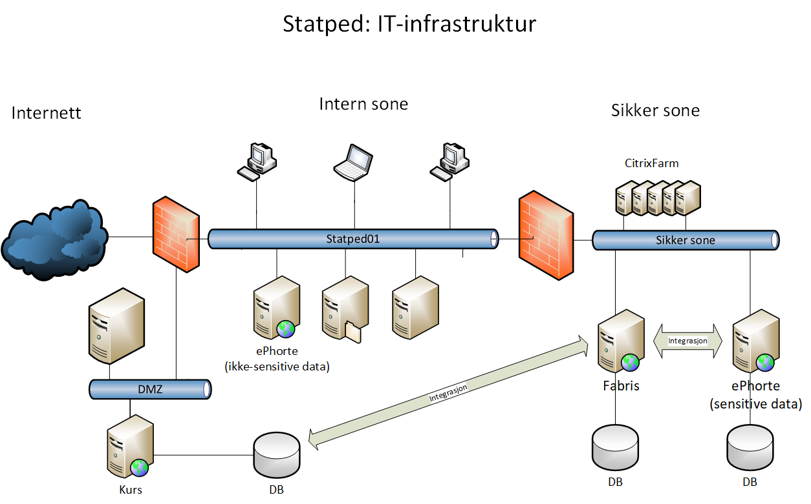
Figur 1: Skisse over dagens IT-infrastruktur i Statped, med relevante systemer
Figuren over viser en overordnet skisse over dagens infrastruktur hos Statped. I skissen er bare systemer som kan være relevante for anskaffelsen tatt med. Statpeds domene er delt inn i to soner; intern sone og sikker sone. Applikasjoner som krever ekstra sikkerhet ligger på sikker sone, og er kun tilgjengelig via Citrix-klient.
Fagsystemet Fabris er på sikker sone og har tett to-veis integrasjon mot arkivsystemet ePhorte. Statpeds ePhorte-installasjon har en to-sone-løsning. Den gjør at ePhorte er tilgjengelig både på intern og sikker sone, men sensitive data er bare tilgjengelige på sikker sone. Fabris og ePhorte med tilhørende integrasjon utgjør til sammen Statpeds sak- og arkivsystem, hvor all faglig virksomhet registreres og dokumenteres.
Fabris har også en modul for kurspåmeldinger som ligger utenfor sikker sone. Det er integrasjon mellom denne modulen og hovedsystemet som ligger på sikker sone, der data generelt bare kopieres fra intern sone og inn på sikker sone.
Fabris blir videreutviklet internt i Statped. Eksisterende integrasjoner kan utvides, og nye integrasjoner kan lages dersom det oppstår behov for det.
Statped benytter Windows Active Directory (AD) som katalogtjeneste, og har en hybridløsning hvor AD synkroniseres med Microsoft Azure. Office 365 benyttes for e-post og kontorapplikasjoner.

Ønsket situasjon
Statped forventer at en anskaffelse gir økt kvalitet i å forvalte etatens sensitive og åpne mediefiler. I tillegg forventes en gevinst ved at vi ikke bruker tid på leting eller unødvendig produksjon, og at vi oppfyller gjeldende lovgivning og regelverk. Behovene for filene som er unntatt offentlighet og publiseres åpent er vurdert til å være såpass overlappende at vi ser for oss en del felleskomponenter og en del spesifikke behov, men at det i sum vurderes som en felles løsning.

I kapitlene under redegjøres det for våre behov fortalt gjennom ulike brukerreiser og arbeidsprosesser med henholdsvis sensitive og åpne filer. Løsningen kan være modulbasert eller en sammenhengende løsning. Det er ikke avgjørende for Statped hvilket alternativ som blir valgt.

Sensitive filer – figuren viser en mulig måte å realisere løsningen på
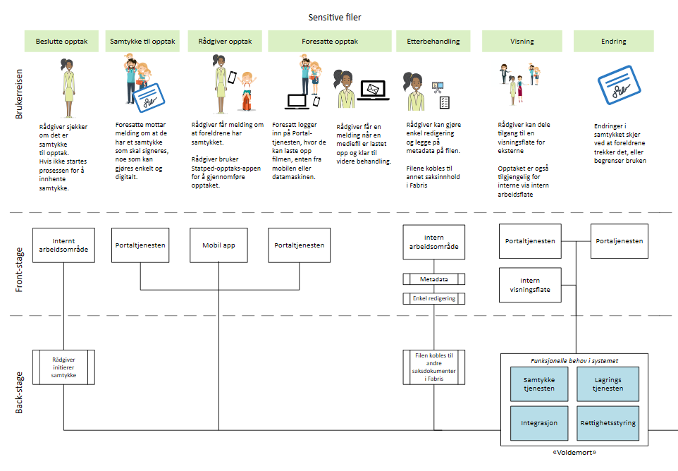
Figur 2 Viser ønsket situasjon for sensitive filer – Se vedlegg:2

Dette kapitlet beskriver mediefiler som er sensitive og er unntatt offentlighet. Disse mediefilene benyttes som regel i forbindelse med utredning, veiledning og forskning.

Beslutte opptak
Når en rådgiver har besluttet å gjøre et opptak må det sjekkes om det foreligger samtykke. Hvis ikke må prosessen for å innhente samtykke startes. Se mer om innhenting av samtykke i kapittel 3.3.1.

Samtykke til opptak
Foresatte mottar melding om at de har fått et samtykke til signering. En slik melding kan f.eks. komme på SMS. Det er enkelt for foresatte å signere elektronisk. Det er også enkelt for rådgiver å finne ut om et samtykke er signert eller ikke, og det er mulighet for rådgiver å velge å motta melding når et samtykke blir signert.
I tilfeller der samtykket er tatt ut på papir, skjer signering manuelt. Det må være enkelt for rådgiver å registrere at samtykket er signert. Løsningen må ta hensyn til at Statped tar vare på papirbaserte samtykker og informasjon om at slike samtykker finnes. Se mer om samtykke i kapittel 3.3.1.

Opptak av mediefil

Rådgiver opptak
For å gjennomføre selve opptaket hvis innholdet er sensitivt, benytter rådgiver en egen app på sin enhet (telefon/nettbrett). Appen sørger for at mediefilen holdes adskilt fra annet innhold på enheten, for å unngå at den ved et uhell kan sendes ut fra enheten via andre funksjoner (f.eks. skytjenester som er installert på enheten).
Appen overfører mediefilen på sikker måte til løsningen.
Etter at overføringen er gjennomført, sletter appen mediefilen fra enheten. Dette gjøres for å sørge for at mediefiler ikke kan komme på avveie, selv om enheten går tapt (mistet, glemt, stjålet e.l.).
Dersom rådgiver har en mediefil som ikke er tatt opp med opptaks-appen (f.eks. en fil fra tidligere eller som er tatt opp med annet utstyr, som videokamera e.l.) så finnes det et enkelt grensesnitt for å laste opp mediefiler til løsningen. Påkrevd metadata påføres som en del av opplastningen.

Foresatte opptak
Foresatte eller andre eksterne kan logge inn på en portal. Inne på portalen er det funksjonalitet for eksterne for å laste opp mediefiler. Det er på forhånd klargjort fra rådgiver i Statped hvem som skal ha tilgang til denne funksjonaliteten, og det kan også legges inn metadata på forhånd (f.eks. hvilken sak en opplastet mediefil skal knyttes mot). Dersom vi mottar filer i andre formater enn våre standard formater, skal disse automatisk konverteres til standardformat. Dette gjelder lyd, foto og video. Se mer om portalen i kapittel 3.3.4.
Rådgiver mottar melding når en ny mediefil er lastet opp av eksterne i portalen.

Etterbehandling av mediefil
Rådgiver har tilgang på et internt arbeidsområde hvor de kan finne mediefiler de har tilgang på. Nye mediefiler fra opptaks-appen vil vises, men kan ikke etterbehandles før påkrevd metadata er registrert.
Første steg i etterbehandling innebærer å legge inn metadata ved å fylle ut et skjema. Noen av postene skal være obligatoriske, og andre valgfrie. Når dette er fullført blir det mulig å gjøre etterbehandling av mediefilen, noe som et minimum inkluderer at man kan markere start og stopp-punkter, navngi sekvensen, legge til kommentarer og spille av sekvensen. Er det flere slike valgte sekvenser i en eller flere mediefiler, må man kunne lage spilleliste av de utvalgte sekvensene.
Mediefilene skal kunne kobles til andre saksdokumenter i Fabris, slik at det på en enkel måte kan finnes frem til mediefiler sammen med annen dokumentasjon i en sak. Det kan også være aktuelt å koble en sekvens. Se kapittel 3.3.2.

Visning av mediefil
Løsningen har en intern visningsflate hvor ansatte i Statped med tilgang kan se på mediefilen.
Rådgiver kan gi tilgang til visning av filen til eksterne hvor vi har samtykke til dette. Det kan være foresatte som har innsynsrett, eller det kan være PPT rådgivere hvor foresatte samtykker til at opptaket kan deles med disse. Løsningen har funksjonalitet for å verifisere at tilgangen gis til riktig person.
Visning av mediefiler for eksterne gjøres på Portaltjenesten etter innlogging med ID-porten, se kapittel 3.3.4.

Endring av samtykke
Foresatte kan logge på portaltjenesten og endre samtykket sitt. Systemet vil da oppdateres i samsvar med endringene og ansvarlig rådgiver vil få et varsel om endringen i samtykket.

Åpne filer
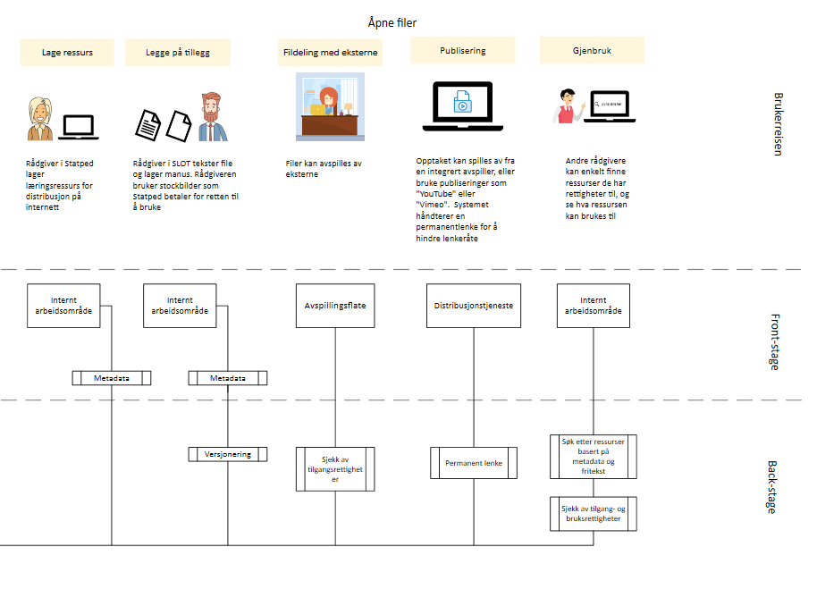
Figur 3 viser ønsket situasjon for åpne filer – se vedlegg:3

Dette kapitlet beskriver mediefiler som i større eller mindre grad skal kunne publiseres og gjenbrukes. Statped har ansvar for kunnskapsutvikling og informasjon om sitt fagområde. I den forbindelse blir det produsert mediefiler som brukes på nett, i kurssammenheng, til e-læring mm. Utfordringen er å få lagret og registrert det som er produsert i ulike deler av Statped, slik at vi får bedre kontroll med bruksrettighetene og større muligheter til gjenbruk. Det kan være ulike bruksrettigheter knyttet til mediefilene. Statped sine mediefiler skal være trygt lagret sammen med tilhørende metadata, og det skal være enkelt å gjenfinne relevante mediefiler gjennom søk.

Lage læringsressurs
Produksjon av mediefilene skal foregå med ulike eksisterende verktøy (f.eks. Adobes video-, foto- og lydredigeringsverktøy). Det er de ferdigproduserte mediefilene som løsningen skal håndtere. Det kan være enkeltstående filer eller kombinasjoner av video/bilde/tekst/lyd.
Ansatte i Statped skal kunne laste opp mediefiler og registrere metadata i systemet.
Det er 2 ulike kategorier mediefiler:

Ferdigproduserte mediefiler
Den første kategorien omfatter ferdigproduserte mediefiler som skal inn i systemet. Disse filene lastes inn i løsningen med medfølgende filer og metadata.

Streaming fra konferanser som lagres direkte i systemet
Den andre kategorien omfatter produksjoner fra konferanser arrangert av Statped. Dette vil i all hovedsak dreie seg om forelesninger/foredrag som streames og tas opp for å tas vare på i etterkant. Her bør løsningen ha en mulighet for at det kan lastes inn samtidig med at det streames. I denne produksjonsmåten settes teksting ut til eksterne og tekstefiler tilknyttes i etterkant. Presentasjonen fra foredragsholderne bør kunne knyttes til videofilen på samme måte som et manus.

Legge på tillegg til mediefilen
Når man laster inn en ferdigredigert mediefil i løsningen skal det være obligatorisk å fylle ut et skjema. Noen av postene skal være obligatoriske, og andre valgfrie. Det skal også være mulig å legge inn ulike standardiserte tagger. Løsningen bør automatisk registrere hvem som laster inn mediefilen og dermed blir eier til filen.
For de fleste mediefiler vil det være andre filer som er knyttet til mediefilen. Eksempler på dette kan være tekstefil, manus, samtykke, mediefil med tegnspråktolk, mediefil med synstolk, masterfil, lenke til distribuert fil, lenke til prosjektfiler m. fl.
For at løsningen skal fungere godt må det inn en arbeidsflyt i organisasjonen som sier noe om hva som er et minimum av tilknyttede filer og hvordan dette håndteres i arbeidsflyten.
Samtykke skal følge mediefiler. Dette er beskrevet i kapittel 3.3.1.

Fildeling med eksterne
Det må være mulig å kunne gi innsyn til enkeltpersoner for å se hele, eller deler av mediefiler for å godkjenne egen deltakelse i kontekst. (Gi samtykke). Dette kan gjøres på samme måte som beskrivelsen i kapittel 3.3.4.

Visning av mediefil
Det er ikke lagt opp til at mediefiler skal vises for offentligheten eller publiseres fra løsningen. Kun intern visning i Statped og kontrollert visning med eksterne, se kapittel 3.2.3. Løsningen må ikke hindre framtidige muligheter for en publiseringsløsning.
Det er ønskelig at vi i denne løsningen kan legge inn en lenke til plattform (YouTube, Vimeo, o.l.) der hvor filmen er publisert. Løsningen må deretter generere en fastlenke som det kan lenkes fra andre nettressurser (web). Dette for at endringer i mediefil som vil gi ny lenke fra publiseringsverktøyet, kan endres uten at det påvirker nettressurser der mediefilen er innbygd.
Det er ønskelig at all endring og bruk av mediefilen blir registrert/logget i løsningen, slik at man kan få oversikt over endringer og hvor filen er i bruk.

Gjenbruk av mediefil
En viktig funksjon ved løsningen er at alle medarbeidere i Statped skal kunne finne og se alle mediefiler som er produsert. Med det som utgangspunkt vil det være mye enklere å gjenbruke deler eller hele mediefiler for alle medarbeidere.
For at dette skal kunne gjennomføres må det være metadata som følger mediefiler og metadataene må være hierarkisk organisert. Se kapittel 3.3.3.
Det er også viktig ved gjenbruk at vi vet om mediefila har et samtykke eller ikke. Har den et samtykke, må vi vite hva det samtykket godkjenner av bruk.
For at det skal være lett å gjenbruke bør det være lett å gjøre endringer. Her kommer behovet for å vite andre filtilknytninger som er vesentlig for rask og effektiv redigering.
Det skal være enkelt å gjøre søk i registreringsskjemaet både i fritekst og gjennom noen standardiserte tagger. Det bør også være mulig å gjøre utvidet fritekstsøk i tekstefiler, samtykker og manus.

Utdypning

Samtykke
Innhenting av samtykke
Løsningen har funksjonalitet for å håndtere ulike alternativer for innhenting av samtykke:
- Innhente samtykke for opptak der personen som det skal gjøres opptak av er identifisert
- Innhente samtykke for opptak der rådgiver ikke har tilstrekkelig med informasjon om hvem det skal gjøres opptak av, og det er behov for flere samtykker
- En kombinasjon av overnevnte
Det må enkelt kunne velges hva samtykket skal inneholde og hvem det er som skal gi samtykket. Som førstevalg ønsker vi å sende samtykket til elektronisk signering (digital signatur). Å kunne ta samtykke ut på papir for signering er i noen tilfeller mer hensiktsmessig, f.eks. hvis innhenting skal organiseres av skolen ved opptak av flere elever i et klasserom. Rådgiver bør kunne dele samtykke med den som har gitt det på en sikker måte.
Vi har behov for samtykker i Statped på andre områder enn for opptak av digitale mediefiler, som f.eks. deltakelse i forskningsprosjekt, saksbehandling, innhenting av medisinske opplysninger, osv. Vi ønsker at en slik samtykkeløsning også skal kunne brukes til disse formålene i fremtiden.
Bruk av samtykke
Løsningen håndterer sammenkobling mellom samtykke og mediefil. Det er behov for tre varianter:
- Ett samtykke til én mediefil
- Ett samtykke til flere mediefiler
- Flere samtykker til én mediefil
Metadata for samtykke er tilgjengelig og kan benyttes for mediefilen. Eksempel: Løsningen bruker metadata fra samtykke til å sende varsel til rådgiver når dato for samtykke til mediefilen går ut.
Mediefiler som ikke krever samtykke må påføres metadata om at samtykke ikke er nødvendig.

Endring
Å endre samtykke, herunder tilbaketrekking av samtykke, må være enkelt. Eksempler på endringer kan være endring av bruksrettigheter eller endring av utløpsdato.
Arkivering
Samtykker er arkivverdige dokumenter, og må derfor arkiveres. Fabris har allerede integrasjon mot ePhorte og kan benyttes til dette. ePhorte tilbyr en tjeneste for integrasjon som også kan benyttes. Alternative løsninger kan vurderes.

Integrasjoner
Det er flere behov som gjør at en integrasjon mot Fabris blir nødvendig, spesielt for mediefiler med sensitivt innhold. Fabris ligger bak brannmur, i sikker sone se kapittel 2.3
Det er behov for å kunne koble mediefiler mot en bruker i Fabris, for å kunne se disse i sammenheng med øvrig dokumentasjon i en tjeneste brukeren får fra Statped. Det er ønskelig å enkelt kunne gå fra brukersaken i Fabris til å se en mediefil som koblet mot brukeren.
Fabris har informasjon om hvilke rådgivere som har tilgang til hvilke brukere, noe som kan gjenbrukes i systemet for å finne ut av hvem som har tilgang til å se hvilke mediefiler.
Fabris har også informasjon om foresatte til brukere og deres personnummer. Dette er informasjon som kan utnyttes når det skal gis tilgang til opplasting og visning av mediefiler i portalen for eksterne. Se kapittel 3.3.4.
Samtykker må arkiveres. ePhorte har et eget grensesnitt for integrasjoner, kalt EIS (ePhorte Integration Services). Fabris benytter EIS for integrasjon med ePhorte. Det er mulig å benytte en integrasjon mot Fabris til også å få arkivert samtykker, men en direkte integrasjon mot ePhorte vil også være mulig. Alternative løsninger kan vurderes.

Metadata
Løsningen skal ha et enkelt og oversiktlig skjema for å legge inn eller endre obligatoriske og valgfrie metadata.
Løsningen må ha funksjonalitet for å kunne legge til nye eller endre metadatafelter, og bestemme hvilke av disse som skal være obligatoriske/valgfrie.
Metadata organiseres hierarkisk.
Metadatasett må kunne gjenbrukes på flere mediefiler, enten kopieres eller ligge til grunn for mal.
Det må være mulig å legge inn felles metadata for flere filer samtidig, i samme skjema.
Det må være mulig å bruke lenker i metadatafelt.
Løsningen må ha funksjonalitet for å håndtere bruksrettigheter (royalties) for filer.
Det må klart fremgå hvis det er begrensninger i samtykket i forhold til bruk.
Det skal kunne settes en utløpsdato for mediefilen, og eier av filen skal få melding før denne datoen.
Filer som ikke inneholder obligatoriske metadata vil ikke være tilgjengelig for andre enn eier av mediefilen.

Portal / ID-porten / pålogging
For å kunne ha samhandling med eksterne om mediefiler er det behov for en portal med høy sikkerhet hvor eksterne kan logge inn. Statped har pålegg om å benytte felleskomponenter, og selve påloggingen benytter ID-porten fra Difi.
Vi må definere hvilke eksterne personer som skal få mulighet til å logge inn på portalen, f.eks. ved å opprette brukerkontoer som spesifiseres med personnummer. Det må være enkel funksjonalitet for å administrere dette. Det bør også være funksjonalitet for å verifisere at personnummeret man benytter for å opprette en brukerkonto er den personen man har tenkt å gi tilgang.
Portalen det logges inn til vil inneholde sensitive personopplysninger og portalen må derfor ha tilsvarende krav til sikkerhet som ID-portens sikkerhetsnivå 4.
Portalen bør ha funksjonalitet som tar høyde for at en person som er innlogget i portalen kan ha flere ulike roller i løsningen. Det kan f.eks. være ansatte i PPT som også er foreldre til barn som mottar tjenester fra Statped.
Portalen må ha funksjonalitet for opplastning av mediefiler. Rådgiver må på forhånd definere hvem som skal få mulighet til å laste opp filer. Det må være mulighet for å legge inn metadata for filene på forhånd, og også mulighet for å legge inn metadata for eksterne som en del av opplastningen.
Portalen har funksjonalitet for visning av mediefiler til eksterne. Rådgiver må gi tilgang ved å spesifisere hvem som skal kunne se den enkelte fil så lenge samtykke foreligger. Det må også være mulig å tilgjengeliggjøre en redigert versjon av en fil til eksterne, f.eks. deler av en fil.
Statped ønsker at portalen kan benyttes til andre fremtidige tjenester som krever sikker pålogging for eksterne. Det vil si at det må være mulig for andre leverandører eller Statped selv å lage ny funksjonalitet i portalen. Et eksempel på dette kan være et elektronisk søknadsskjema for tjenester fra Statped, som vil kreve pålogging fra søker (med ID-porten) og som har sensitive personopplysninger.
Det vil da være et ønske at den som logger inn på portalen har en «Min side» hvor man f.eks. kan se:
- Mediefiler som er lastet opp
- Mediefiler som kan vises og/eller lastes ned
- Samtykker som er gitt
- Søknader
- Min kontaktperson/rådgiver i Statped
- Informasjon om personvern og hvordan Statped håndterer personopplysninger
- Annet innhold som Statped gjør tilgjengelig i fremtidige tjenester

Tilgangsstyring
Systemet bør ha Single-sign-on (SSO) for ansatte i Statped. Systemet må ha mulighet for å styre hvem som har tilgang til hvilke mediefiler, og hva slags funksjoner som kan utføres (se, redigere, laste ned, osv.) på filene. Spesielt for mediefiler med sensitivt innhold er det viktig at bare ansatte med tjenstlig behov får tilgang til filene.
Når en ny fil med sensitivt innhold lastes opp i systemet, må denne kun være tilgjengelig for eier av filen frem til all påkrevd metadata er lagt inn. Dette inkluderer hvilke samtykker som gjelder, og hvilken sak/bruker i Fabris filen har knytning til. Fabris har informasjon om hvilke rådgivere som er saksbehandlere for den aktuelle brukeren, og dermed kan ha behov for å se filen. Denne informasjonen kan hentes inn i løsningen via en integrasjon. Det må være funksjonalitet i løsningen for å kunne overstyre tilganger gitt via Fabris, enten ved å begrense tilgangen ytterligere eller ved at enkeltpersoner kan gis tilgang.
Når det gjelder åpne filer, så gjelder tilgangsstyringen kun hvem som skal kunne slette eller endre filer eller tilhørende metadata. Alle med tilgang til de åpne filene må enkelt kunne søke og finne åpne filer. Det må være en løsning for enkelt å kunne administrere hvem som skal ha tilgang til den åpne delen av løsningen.
Vi har behov for flere administratorroller og ønsker at leverandør beskriver hensiktsmessige måter å løse dette på, f.eks. teknisk administrator, Controller, etc.

Oversikt over krav
Tabell med oppsummering av behov. Foran hver tabell henvises det til relevant kapittel i dette dokumentet. Det gjøres oppmerksom på at denne tabellen er lagt ved som Excel-fil, og at det er denne Excel-filen som skal fylles ut.
Krav kategoriseres i en av tre kategorier:
- A-krav – krav som må være tilfredsstilt og som vil medføre avvisning dersom de ikke er dekket
- B-krav – viktige krav som ønskes dekket
- C-krav – krav av lavere betydning enn B-krav
1.4 Personvern og sikkerhet
ID | Kap. | Beskrivelse | Kategori
 | 1.4 | Løsningen må ivareta personvern i tråd med GDPR/gjeldende regelverk. | A
 | Leverandørens løsningsbeskrivelse.
 | 1.4 | Bruk av systemet må loggføres. | A
 | Leverandørens løsningsbeskrivelse.
 | 1.4 | Overføring av data til/fra løsningen må skje basert på anerkjente krypteringsløsninger. | B
 | Leverandørens løsningsbeskrivelse

1.5 Universell utforming
ID | Kap. | Beskrivelse | Kategori
 | 1.5 | Løsningen skal oppfylle WCAG 2.0 nivå AA  Forskrift om universell utforming av IKT-løsninger stiller krav om at nettsider må oppfylle 35 av 61 suksesskriterier i standarden Retningslinjer for tilgjengelig webinnhold (WCAG) 2.0. Som et minimum skal løsningen som tilbys oppfylle disse kriteriene. https://uu.difi.no/krav-og-regelverk/wcag-20-standarden | A
 | Leverandørens løsningsbeskrivelse.
 | 1.5 | Det er en målsetting om at løsningen oppfyller alle krav eller så mange som mulig krav etter WCAG 2.0-standarden (ut over de 35 minimumskravene). | B
 | Leverandørens løsningsbeskrivelse.

1.6 Overordnede krav
ID | Kap. | Beskrivelse | Kategori
 | 1.6 | Beskrivelse av en supportfunksjon for a) teknisk personell i Statped og b) brukere av løsningen (rådgivere) | C
 | Leverandørens løsningsbeskrivelse.
 | 1.6 | Beskrivelse av fleksibilitet og mulighet for videreutvikling og senere tilpasninger av løsning og komponenter | C
 | Leverandørens løsningsbeskrivelse.
 | 1.6 | Beskrivelse av vedlikehold og feilretting av løsningen, også eventuelle sikkerhetshull | B
 | Leverandørens løsningsbeskrivelse.

3.1 Sensitive filer
ID | Kap. | Beskrivelse | Kategori
Krav om samtykker beskrevet i kapittel 3.1.1. og 3.1.2 er gjengitt i tabell nedenfor, sammen med krav fra kapittel 3.3.1.
 | 3.1.3 | App for opptak av mediefiler på enhet (telefon/nettbrett). | B
 | Leverandørens løsningsbeskrivelse.
 | 3.1.3 | Appen holder opptak adskilt fra annet innhold på enheten. | B
 | Leverandørens løsningsbeskrivelse.
 | 3.1.3 | Appen overfører mediefilen til løsningen på sikker måte. | B
 | Leverandørens løsningsbeskrivelse.
 | 3.1.3 | Appen sletter opptak på enheten etter overføring. | C
 | Leverandørens løsningsbeskrivelse.
 | 3.1.3 | Enkelt grensesnitt for opplastning av mediefiler til løsningen for rådgivere | C
 | Leverandørens løsningsbeskrivelse.
 | 3.1.3 | Eksternt opplastede mediefiler (lyd, foto og video) skal automatisk bli konvertert til løsningens standardformater | C
 | Leverandørens løsningsbeskrivelse.
 | 3.1.4 | Enkelt grensesnitt for å se mediefiler rådgiveren har tilgang til | B
 | Leverandørens løsningsbeskrivelse.
 | 3.1.4 | Enkelt grensesnitt for å legge til metadata på mediefilen | B
 | Leverandørens løsningsbeskrivelse.
 | 3.1.4 | Grensesnitt for etterbehandling av filen (minimum markere start og stopp-punkter, navngi sekvensen, legge til kommentarer og spille av sekvensen og lage spilleliste med flere sekvenser) | B
 | Leverandørens løsningsbeskrivelse.
 | 3.1.5 | Enkelt grensesnitt for visning av mediefilen internt | C
 | Leverandørens løsningsbeskrivelse.

3.2 Åpne filer
ID | Kap. | Beskrivelse | Kategori
 | 3.2.1 | Ansatte kan laste opp mediefiler til systemet og registrere metadata (se tabell 3.3.3 nedenfor om metadata) | B
 | Leverandørens løsningsbeskrivelse.
 | 3.2.1 | Streame video direkte til lagring i systemet | C
 | Leverandørens løsningsbeskrivelse.
 | 3.2.2 | For å få lagret mediefiler skal det være krav om å oppgi et minimum av metadata | C
 | Leverandørens løsningsbeskrivelse.
 | 3.2.2 | Den som legger inn mediefilen blir eier av filen | B
 | Leverandørens løsningsbeskrivelse.
 | 3.2.2 | Mulighet for å knytte andre filer til mediefilen | B
 | Leverandørens løsningsbeskrivelse.
 | 3.2.3 | Gi eksterne tilgang til mediefilen og gi samtykke | C
 | Leverandørens løsningsbeskrivelse.
 | 3.2.4 | Mulighet for å publisere mediefiler internt fra løsningen, og eksternt i fremtiden | C
 | Leverandørens løsningsbeskrivelse.
 | 3.2.4 | Det er ønskelig at vi i denne løsningen kan legge inn en lenke til plattform (YouTube, Vimeo, o.l.) der hvor filmen er publisert. Løsningen må deretter generere en fastlenke som det kan lenkes fra andre nettressurser (web). Dette for at endringer i mediefil som vil gi ny lenke fra publiseringsverktøyet, kan endres uten at det påvirker nettressurser der mediefilen er innbygd. | C
 | Leverandørens løsningsbeskrivelse.
 | 3.2.4 | All endring og bruk av en mediefil skal registreres/logges i løsningen | A
 | Leverandørens løsningsbeskrivelse.

3.3.1 Samtykke

ID | Kap. | Beskrivelse | Kategori
 | 3.1.1 | Løsningen viser om samtykke for opptak foreligger (samtykket følger mediefilen) | B
 | Leverandørens løsningsbeskrivelse.
 | 3.1.2 | Løsningen varsler foresatte om at de har fått samtykke til signering | C
 | Leverandørens løsningsbeskrivelse.
 | 3.1.2 | Løsningen varsler rådgiver når samtykke er signert | C
 | Leverandørens løsningsbeskrivelse.
 | 3.1.2  3.3.1 | Samtykker skal kunne innhentes på papir. Enkelt grensesnitt for å registrere at samtykke på papir er registrert | B
 | Leverandørens løsningsbeskrivelse.
 | 3.3.1 | Samtykke skal som førstevalg kunne innhentes med elektronisk signatur | B
 | Leverandørens løsningsbeskrivelse.
 | 3.3.1 | Funksjonalitet for samtykke bør kunne tilpasses/utvides til andre formål enn digitale mediefiler | B
 | Leverandørens løsningsbeskrivelse.
 | 3.3.1 | Løsningen håndterer sammenkobling mellom samtykke og mediefil i tre varianter:  Ett samtykke til én mediefil  Ett samtykke til flere mediefiler  Flere samtykker til én mediefil | B
 | Leverandørens løsningsbeskrivelse.
 | 3.3.1 | Samtykker må kunne arkiveres. | C
 | Leverandørens løsningsbeskrivelse.
 | 3.3.1 | Mediefiler som ikke krever samtykke må kunne påføres metadata om at samtykke ikke er nødvendig. | C
 | Leverandørens løsningsbeskrivelse.
 | 3.3.1 | Samtykker kan komme til å endres, herunder trekkes tilbake. Løsningen må kunne håndtere dette. | B
 | Leverandørens løsningsbeskrivelse.

3.3.2 Integrasjoner
ID | Kap. | Beskrivelse | Kategori
 | 3.3.2 | Mulighet for å kunne koble mediefiler mot bruker i Fabris. (Det ønskes en generell beskrivelse av hvordan en slik integrasjon kan løses) | B
 | Leverandørens løsningsbeskrivelse.
 | 3.3.2 | Enkelt kunne gå fra brukersaken i Fabris til å se en mediefil som er koblet mot brukeren. (Fabris ligger i sikker sone i dag) | C
 | Leverandørens løsningsbeskrivelse.
 | 3.3.2 | Utnytte informasjon fra Fabris om hvilke rådgivere som har tilgang til hvilke brukere, for å gi tilgang til mediefiler. | C
 | Leverandørens løsningsbeskrivelse.
 | 3.3.2 | Utnytte at Fabris har informasjon om brukeres foresatte og deres personnummer når det skal gis tilgang til opplastning og visning av mediefiler i portalen for eksterne. | C
 | Leverandørens løsningsbeskrivelse.

3.3.3 Metadata
ID | Kap. | Beskrivelse | Kategori
 | 3.2.5 | Søk skal være mulig med standardiserte tagger og fritekst – også i tekstefiler, samtykker og manus | B
 | Leverandørens løsningsbeskrivelse.
 | 3.3.3 | Løsningen skal ha et enkelt og oversiktlig skjema for å legge inn eller endre obligatoriske og valgfrie metadata. | B
 | Leverandørens løsningsbeskrivelse.
 | 3.2.2 | Enkelt å legge inn, kopiere og redigere metadata og tagger | B
 | Leverandørens løsningsbeskrivelse.
 | 3.3.3 | Metadatasett må kunne gjenbrukes på flere mediefiler, enten kopieres eller ligge til grunn for mal. | C
 | Leverandørens løsningsbeskrivelse.
 | 3.3.3 | Det må være mulig å legge inn felles metadata for flere filer samtidig, i samme skjema. | C
 | Leverandørens løsningsbeskrivelse.
 | 3.3.3 | Løsningen må ha funksjonalitet for at administrator kan legge til nye eller endre metadatafelter, og bestemme hvilke av disse som skal være obligatoriske/valgfrie. | B
 | Leverandørens løsningsbeskrivelse.
 | 3.3.3 | Det skal kunne settes en utløpsdato for mediefilen, og eier av filen skal få melding før denne datoen. | B
 | Leverandørens løsningsbeskrivelse.
 | 3.3.3 | Metadata organiseres hierarkisk. | B
 | Leverandørens løsningsbeskrivelse.
 | 3.3.3 | Det må være mulig å bruke lenker i metadatafelt. | C
 | Leverandørens løsningsbeskrivelse.
 | 3.3.3 | Løsningen må ha funksjonalitet for å håndtere bruksrettigheter (royalties) for filer. | C
 | Leverandørens løsningsbeskrivelse.
 | 3.3.3 | Det må klart fremgå i metadata hvis det er begrensninger i samtykket knyttet til bruk. | B
 | Leverandørens løsningsbeskrivelse.
 | 3.3.3 | Filer som ikke inneholder obligatoriske metadata vil ikke være tilgjengelig for andre enn eier av mediefilen | C
 | Leverandørens løsningsbeskrivelse.

3.3.4 Portal/ID-porten/pålogging
ID | Kap. |  | Beskrivelse | Kategori
 |  | 3.3.4 | Portal for samhandling med eksterne om mediefiler. | B
 |  | Leverandørens løsningsbeskrivelse.
 |  | 3.3.4 | Pålogging til portalen for eksterne benytter ID-porten fra Difi. | A
 |  | Leverandørens løsningsbeskrivelse.
 |  | 3.3.4 | Portalen har høy sikkerhet, tilsvarende ID-portens sikkerhetsnivå 4, slik at mediefiler med sensitive personopplysninger kan deles i den. | A
 |  | Leverandørens løsningsbeskrivelse.
 |  | 3.3.4 | Mulighet for å definere hvilke eksterne personer som skal få mulighet til å logge inn på portalen. | B
 |  | Leverandørens løsningsbeskrivelse.
 |  | 3.3.4 | Enkel funksjonalitet for administrasjon av eksterne som har tilgang til portalen. | C
 |  | Leverandørens løsningsbeskrivelse.
 |  | 3.3.4 | Funksjonalitet for å verifisere personnummeret til ekstern person som gis tilgang til portalen. | C
 |  | Leverandørens løsningsbeskrivelse.
 |  | 3.3.4 | Mulighet for at samme eksterne person kan ha ulike roller i portalen. | B
 |  | Leverandørens løsningsbeskrivelse.
 |  | 3.3.4 | Funksjonalitet for opplasting av mediefiler i portalen, for personer som er gitt tilgang. | C
 |  | Leverandørens løsningsbeskrivelse.
 |  | 3.1.3 | Aktuell Statped-rådgiver mottar melding når en ny mediefil er lastet opp av eksterne i portalen | C
 |  | Leverandørens løsningsbeskrivelse.
 |  | 3.3.4 | Mulighet for rådgiver å angi metadata for opplastninger fra eksterne på forhånd. | C
 |  | Leverandørens løsningsbeskrivelse.
 |  | 3.3.4 | Mulighet for å legge inn metadata for eksterne som en del av opplastningen. | C
 |  | Leverandørens løsningsbeskrivelse.
 |  | 3.1.5  3.3.4 | Portalen har funksjonalitet for visning av mediefiler. | B
 |  | Leverandørens løsningsbeskrivelse.
 |  | 3.3.4 | Rådgiver må kunne spesifisere hvilke eksterne personer som skal kunne se hvilke mediefiler. | B
 |  | Leverandørens løsningsbeskrivelse.
 |  | 3.3.4 | Mulighet for å tilgjengeliggjøre en redigert versjon av en mediefil for visning, f.eks. deler av en fil. | C
 |  | Leverandørens løsningsbeskrivelse.
 |  | 3.3.4 | Portalen skal kunne benyttes til fremtidige tjenester fra Statped som krever sikker pålogging for eksterne. Det må være mulig for andre leverandører eller Statped selv å lage ny funksjonalitet i portalen. | B
 |  | Leverandørens løsningsbeskrivelse.
 |  | 3.3.4 | Personer som logger inn på portalen har en «Min side» med oversikt over innhold som Statped har gjort tilgjengelig. | C
 |  | Leverandørens løsningsbeskrivelse.
 |  | 3.1.6 | Foresatte kan endre samtykket sitt i portaltjenesten | C
 |  | Leverandørens løsningsbeskrivelse.
 |  | 3.1.6 | Portaltjenesten varsler rådgiver ved endring i samtykket | C
 |  | Leverandørens løsningsbeskrivelse.

3.3.5 Tilgangsstyring
ID | Kap. | Beskrivelse | Kategori
 | 3.2.5 | Alle i Statped som er opprettet som brukere i løsningen skal kunne finne og se alle åpne mediefiler i den åpne løsningen. | B
 | Leverandørens løsningsbeskrivelse.
 | 3.3.5 | Systemet må ha mulighet for å styre hvem som har tilgang til hvilke mediefiler, og hva slags funksjoner som kan utføres (se, redigere, laste ned, osv.) på filene. | B
 | Leverandørens løsningsbeskrivelse
 | 3.3.5 | Systemet bør ha Single-sign-on (SSO) for ansatte i Statped. | B
 | Leverandørens løsningsbeskrivelse.
 | 3.3.5 | Når en ny fil med sensitivt innhold lastes opp i systemet, må denne kun være tilgjengelig for eier av filen (og Administrator) frem til all påkrevd metadata er lagt inn. | B
 | Leverandørens løsningsbeskrivelse.
 | 3.3.5 | Det må være funksjonalitet i løsningen for å kunne overstyre tilganger gitt via Fabris, enten ved å begrense tilgangen ytterligere eller ved at enkeltpersoner kan gis tilgang. | B
 | Leverandørens løsningsbeskrivelse.
 | 3.3.5 | Når det gjelder åpne filer, så gjelder tilgangsstyringen kun hvem som skal kunne slette eller endre filer eller tilhørende metadata. | B
 | Leverandørens løsningsbeskrivelse.
 | 3.3.5 | Det må være en løsning for enkelt å kunne administrere hvem som skal ha tilgang til løsningen. | B
 | Leverandørens løsningsbeskrivelse.

VEDLEGG

Vedlegg: 1
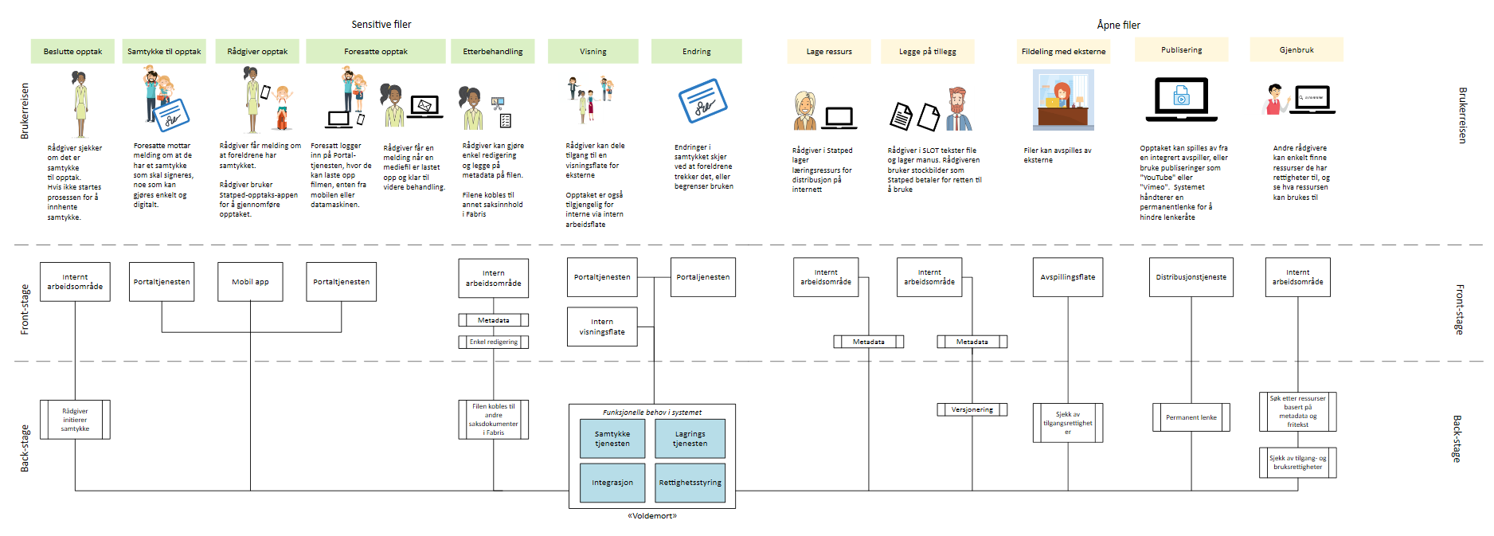

Vedlegg

Vedlegg: 3

